TRƯỜNG TH ………….  KHỐI 2- 3 | CỘNG HÒA XÃ HỘI CHỦ NGHĨA VIỆT NAM  Độc lập – Tự do – Hạnh phúc

MA TRẬN ĐỀ KIỂM TRA HỌC KÌ I
Môn: Toán - Khối lớp: 2 Năm học : ………
Mạch KT - KN | Số câu, số điểm, thành tố năng lực | Mức 1 |  | Mức 2 |  | Mức 3 |  | Tổng
 |  | TN | TL | TN | TL | TN | TL | TN | TL
Số học | Số câu | 1 | 1 | 2 | 2 | 1 |  | 4 | 3
 | Số điểm | 1 | 1 | 2 | 2 | 1 |  | 4 | 3
 | Câu số | 1 | 7 | 4,5 | 8,9 | 6 |  | 1,4,5,6 | 7,8,9
 | Thành tố năng lực | - TDTH  - GQVĐ  - MHH | - TDTH  - GQVĐ  - GTTH | - TDTH  - GQVĐ | - TDTH  - GQVĐ  - GTTH | - TDTH  - GQVĐ
Đại lượng, đo đại lượng | Số câu | 2 |  |  |  |  |  | 2
 | Số điểm | 2 |  |  |  |  |  | 2
 | Câu số | 2,3 |  |  |  |  |  | 2,2
 | Thành tố năng lực | - TDTH  - GQVĐ  - MHH
Yếu tố hình học | Số câu |  |  |  |  |  | 1 |  | 1
 | Số điểm |  |  |  |  |  | 1 |  | 1
 | Câu số |  |  |  |  |  | 10 |  | 10
 | Thành tố năng lực |  |  |  |  |  | - TDTH  - GQVĐ  - GTTH
Tổng cộng | Số câu | 3 | 1 | 2 | 2 | 1 | 1 | 6 | 4
 | Số điểm | 3 | 1 | 2 | 2 | 1 | 1 | 6 | 4
Các thành tố năng lực được kí hiệu trong ma trận đề:
- Năng lực tư duy và lập luận toán học: Kí hiệu là TDTH
- Năng lực giải quyết vấn đề: Kí hiệu là GQVĐ
- Năng lực giao tiếp toán học: Kí hiệu là GTTH
- Mô hình hóa Toán học: MHH.

TRƯỜNG TH HÀNH DŨNG  Lớp : ...................  Họ và tên:................................................... | KIỂM TRA ĐỊNH KÌ HỌC KÌ I  Năm học : 2022 - 2023  MÔN : TOÁN - LỚP HAI  THỜI GIAN LÀM BÀI : 35 phút
Điểm | Lời nhận xét của thầy (cô) giáo

I. Phần trắc nghiệm (6 điểm):
* Khoanh vào chữ cái em cho là đúng
Câu 1. Chú mèo nào mang phép tính có kết quả là 12? (1 điểm)

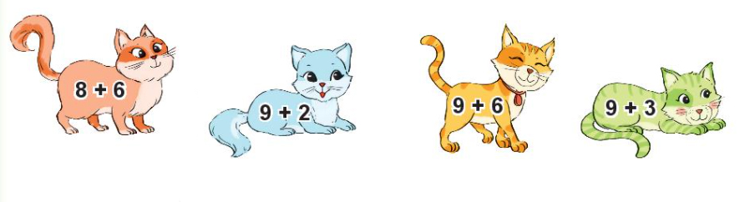
A | B | C | D
Câu 2: Bao gạo trong hình dưới đây nặng mấy Ki-lô-gam? (1 điểm)

A. 2 ki-lô-gam | 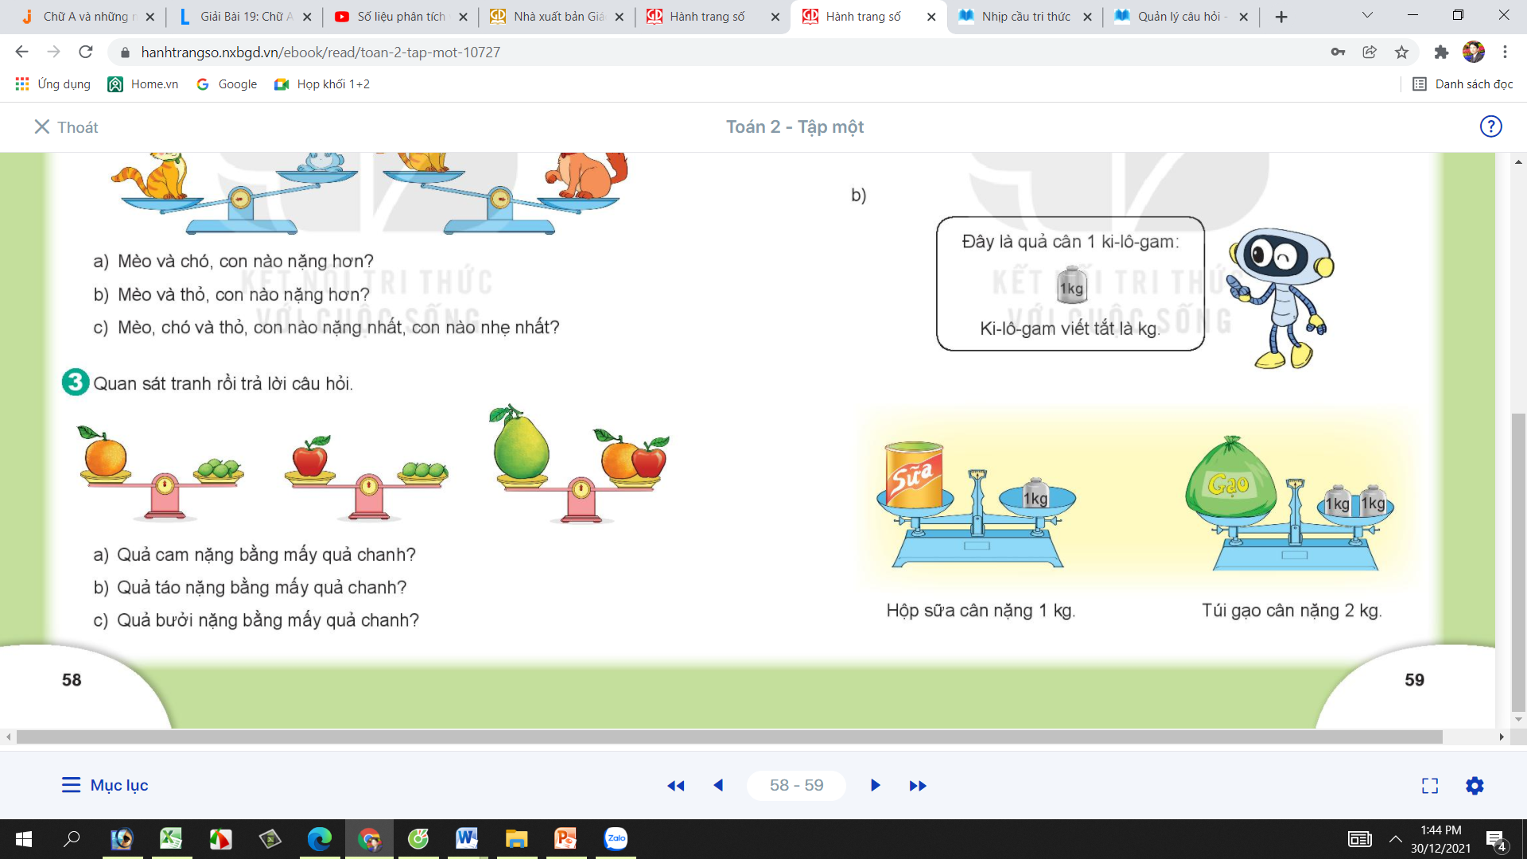
B. 3 ki-lô-gam
C. 1 ki-lô-gam
D. 4 ki-lô-gam

Câu 3: Đồng hồ dưới đây chỉ mấy giờ? (1 điểm)

A. 3 giờ 30 phút | 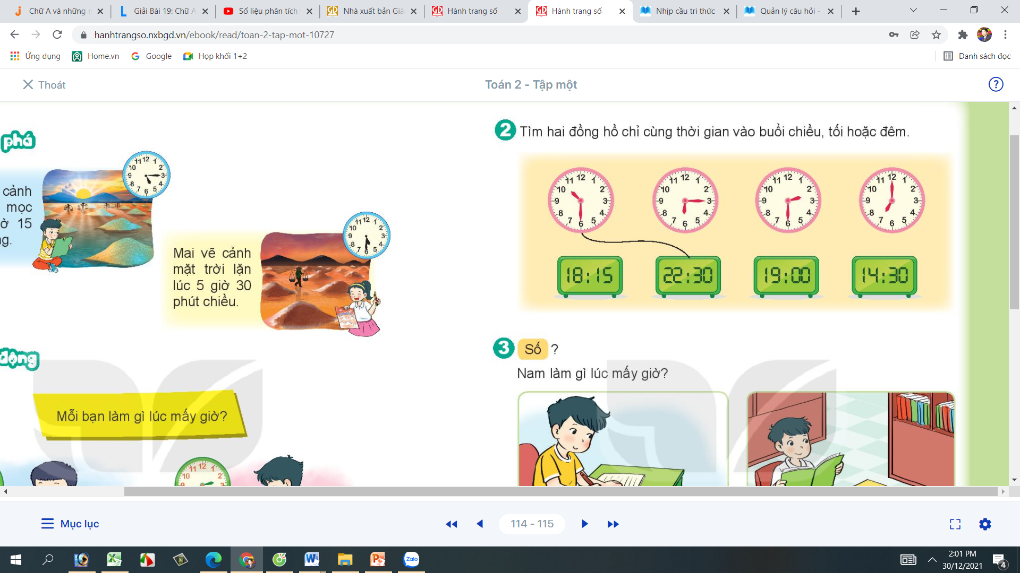
B. 5 giờ 15 phút
C. 6 giờ 15 phút
D. 3 giờ 15 phút

Câu 4. Điền kết quả đúng : 64 + 9 = ? (1 điểm)
A. 63 | B. 73 | C. 83 | D. 93

Câu 5: Điền kết quả đúng: 76 – 8 = ? (1điểm)
A. 68 | B. 58 | C. 67
Câu 6: Điền kết quả đúng: 48 - 19 + 15 = ? (1 điểm)
A. 51 | B. 54 | C. 34 | D. 44
Phần 2: Tự luận (4 điểm)
Câu 7: Điền số vào hình tam giác và hình tròn sao cho phù hợp (1 điểm)
+ 5 - 4
71

Câu 8: Đặt tính rồi tính kết quả (1 điểm)
56 + 38 92 - 47

Câu 9: Trên cây khế có tất cả 67 quả. Chim thần đã ăn mất 28 quả. Hỏi trên cây còn lại bao nhiêu quả khế? (1 điểm)
Bài giải | 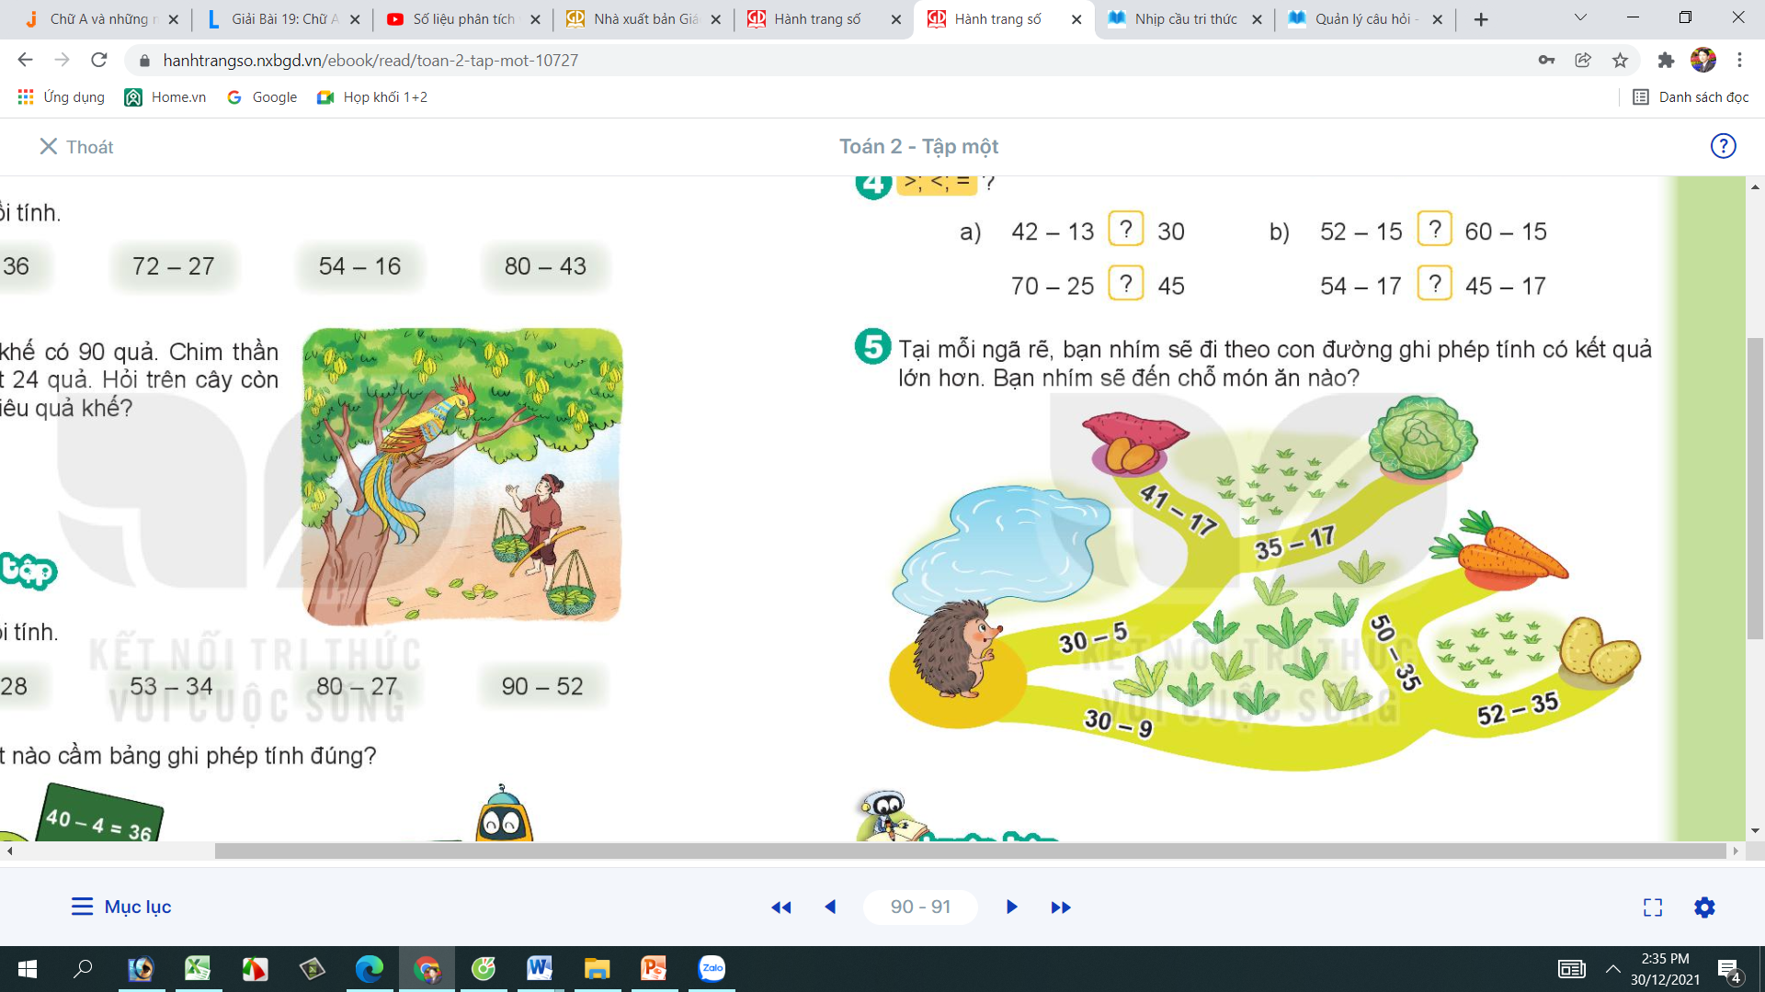

Câu 10: Trong hình dưới đây có bao nhiêu hình tam giác. (1 điểm)
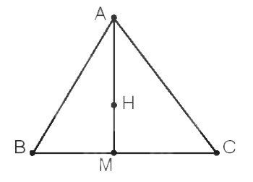

ĐÁP ÁN VÀ CÁCH CHO ĐIỂM
Phần trắc nghiệm (6 điểm): Mỗi câu đúng ghi 1 điểm (câu 3 mỗi ý 0,5đ)
Câu | 1 (M1) | 2 (M1) | 3 (M1) | 4 (M2) | 5 (M2) | 6 (M3)
Đáp án | D | A | C | B | A | D

Phần 2: Tự luận (4 điểm)
Câu 7: Điền số vào hình tam giác và hình tròn sao cho phù hợp (1 điểm) (M1)
Học sinh điền đúng kết quả trong mỗi hình ghi 0,5 đ

+ 5 - 4
72
76
71

Câu 8: Đặt tính rồi tính kết quả (1 điểm) (M2)
Học sinh biết đặt tính đúng và thực hiện đúng mỗi phép tính ghi 0,5đ
+ | 56 |  | - | 92
 | 38 |  |  | 47
 | 94 |  |  | 45
Câu 9: Trên cây khế có tất cả 67 quả. Chim thần đã ăn mất 28 quả. Hỏi trên cây còn lại bao nhiêu quả khế? (1 điểm) (M2)
Bài giải
Trên cây còn lại số quả khế là:
67 – 28 = 39 (quả)
Đáp số: 39 quả khế

Câu 10: Trong hình dưới đây có bao nhiêu hình tam giác. (1 điểm) (M3)
Trong hình bên có 3 hình tam giác.

